曾薇亘 工管系三年級

自我介紹：

我一直以來都覺得寫程式是理工科的人的專利，從來沒有想過有一天能夠自己看懂那些火星字，直到真正學了python，才發現學寫程式並沒有那麼困難，難的是你要如何將一個現實中的問題用程式描述出來，然後以程式解答這個問題，這也是我當初學寫程式的目的，學習拆解問題、將問題抽絲剝繭後歸納及抽象化的能力。

記錄查詢介紹：

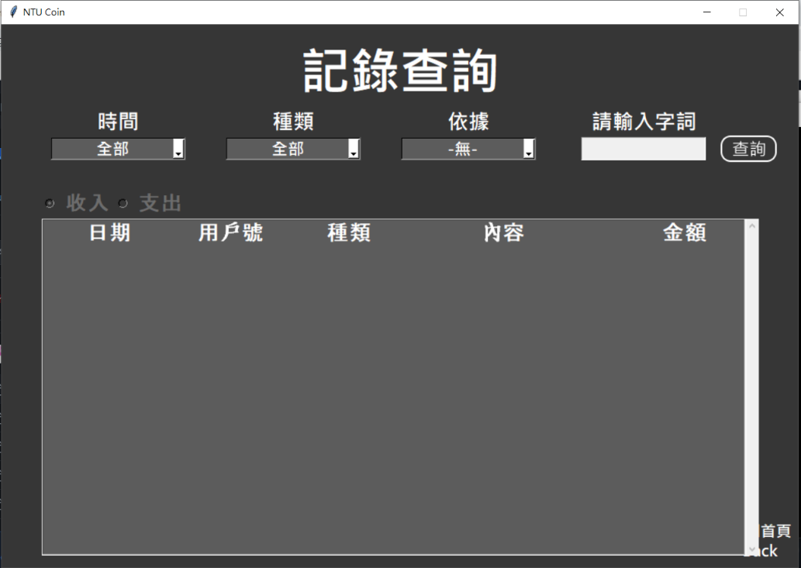

一共設計了三個篩選條件供使用者作為查詢依據，第一個為「時間」，分為過去一週、過去一月、過去一年及全部；第二個為「種類」，分為儲值記錄、貨幣交換、任務記錄\*及全部；第三個為「查詢依據」，使用者可選擇以用戶名或是內容關鍵字作為查詢依據，亦可不選擇；最後則是根據使用者所選擇的「查詢依據」自行填入欲查找的關鍵字詞。

\*此處的任務記錄僅記錄成功完成任務後的金額變動情況

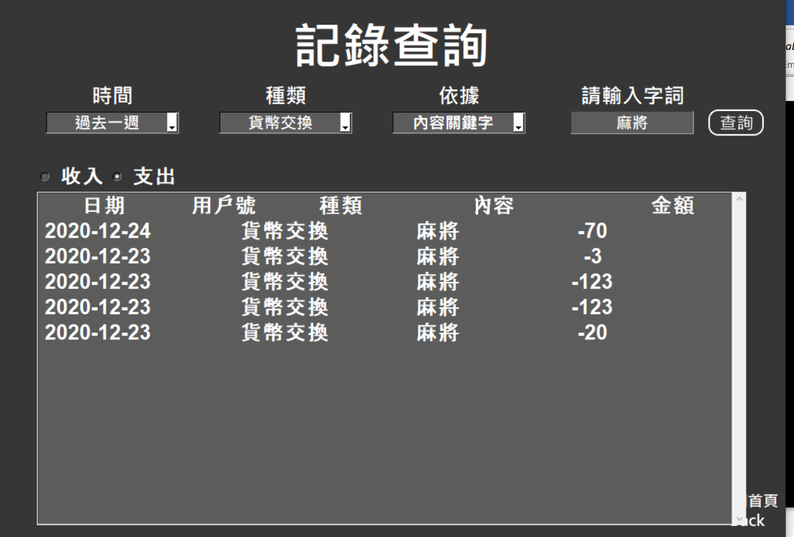

待使用者選擇查詢依據後，可看到畫面中有「收入」及「支出」標籤，使用者可根據需求自由切換至不同頁面查看相關的交易記錄。

心得：

在許多交易系統中，記錄查詢都是不可或缺的角色。在開始做之前本來以為會很複雜，但實際使用了Line Pay的交易記錄查詢功能後，發現其實並沒有自己想的複雜，一步一步把資料格式處理好，再用函數將定義好的篩選條件寫清楚，就成功了！這邊要感謝做使用者介面的組員，記錄查詢有許多下拉式選單及按鈕，非常謝謝他們滿足我對介面的各種要求！

未來展望：

記錄查詢 – 希望能夠做到像Line Pay一樣，「時間」查詢部分可以自行選擇時間區間，而不是侷限在以週、月、年為單位。

整個系統 – 希望能夠與台大校方、校內店家、週邊商家合作，推廣此系統做為整合line pay、街口支付、台大二手版、台大交流版等平台的系統，提供學生們一個支援儲值、支付、接任務賺外快的系統。